**УРОК-ВИКТОРИНА ПО АНГЛИЙСКОМУ ЯЗЫКУ**

**«УСТРОЙСТВО АВТОМОБИЛЯ»**

Организация обобщения и систематизации знаний учащихся

Д.Г. Панасюк,

преподаватель английского языка первой категории «Пинского государственного профессионально-технического колледжа машиностроения»

Изучение иностранного языка, в частности профессиональной терминологии, необходимо каждому специалисту, т.к. это расширяет кругозор обучающихся и предоставляет возможности для профессионального и личностного роста.

Обобщающее занятие по английскому языку «Устройство автомобиля», проведенное в форме викторины, способствует закреплению лексических единиц в устной речи по разделам «Трансмиссия», «Шасси». В ходе урока учащиеся выполняют разнообразные творческие задания: разгадывают кроссворд, подбирают правильный профессиональный термин, составляют словосочетания с глаголами, образовывают множественное число существительных, переводят текст с использованием англо-русского словаря и готовят устное монологическое высказывание по теме «Тормозная система».

Выполнение таких заданий способствует развитию коммуникативных способностей и расширению словарного запаса обучающихся.

**Цели**:

**Обучающая**: обобщение, закрепление и контроль знаний, полученных в ходе изучения дисциплины; проверка знания лексических единиц – названий внутренних и внешних частей автомобиля, составных компонентов автомобиля, сцепления, коробки передач, тормозной системы, двигателя; совершенствование навыков монологической речи и слухопроизносительных навыков.

**Развивающая:** развитие внимания, мышления, умения работать самостоятельно и в команде.

**Воспитательная:** воспитание уважения друг к другу, толерантности, привитие интереса к изучению языка.

**Межпредметные связи:** «Техническое обслуживание автомобиля», «Эксплуатация и ремонт автомобиля».

**Оборудование:** компьютер, проектор, экран, учебная доска, раздаточный материал с заданиями, англо-русские словари, презентация; карточка учета правильных ответов для членов жюри (приложение), цветные жетоны.

**Ход мероприятия**

**I. Организационный** **этап**

Вступительное слово преподавателя, проверка готовности обучающихся к занятию, сообщение темы, целей урока, знакомство участников с правилами проведения викторины.

Правила. Группа делится на 4 команды при помощи жеребьевки (каждый участник вытягивает цветные жетоны). Задания оцениваются в баллах. Максимальное количество баллов - 90. Победителем является команда, набравшая наибольшее количество баллов.

**II. Основная этап**

**Преподаватель:**

1. Объявляет начало игры.

2. Раздает **задание №1**: разгадайте кроссворд.

3. Следит за временем выполнения заданий.

4. Дает команду «стоп», включая музыкальную паузу.

5. Следит за ответами выступающих.

6. Делает комментарии по ходу игры, направляет игру.

7. Называет команду победителя по количеству набранных баллов за 1 задание. Максимальное количество баллов – 22

**Задание 1.** Guess the crossword. Разгадайте кроссворд. (22 б.)

|  |  |
| --- | --- |
| Automobile | **Across**  4 – багажник *(boot)*  7 – цилиндр *(cylinder)*  9 - маховик *(flywheel)*  10 – *(intake)* stroke – такт впуска  11 – основание *(foundation)*  14 – козырек *(sun visor)*  15 – капот *(hood)*  17 - коробка передач *(gearbox)*  19 – крылья *(fender)*  20 – дверь *(door)*  21 – рама *(frame)*  22 – клапан *(valve)*  **Down**  1 – зажигание *(ignition)*  2 – сжатие *(compression)*  3 – сцепление *(clutch)*  5 – колесо *(wheel)*  6 - панель приборов *(dashboard)*  8 – тормоза *(brakes)*  12 – пепельница *(ashtray)*  13 – двигатель *(engine)*  16 – бензин *(petrol)*  18 - кузов *(body)* |

**Преподаватель:**

1. Раздает **задание № 2**: вставьте правильный автомобильный термин.

2. Следит за временем выполнения заданий.

3. Предупреждает об истечении времени и слушает ответы команд.

4. Называет команду победителя по итогам набранных баллов. Максимальное количество баллов – 10.

**Задание 2.** Complete sentences. Вставьте правильный автомобильный термин (10 б.):

1. Engine is the source of *(power)*.
2. The internal combustion engine is called so, because the *(fuel)* is burned directly inside the engine.
3. On the power stroke both *(valves)* are closed and the spark ignites *(fuel)*.
4. Clutch is a *(friction)* device.
5. Clutch is fixed between the flywheel of the auto and the *(gearbox)*.
6. The clutch is controlled by the *(clutch)* pedal.
7. When the pedal is *(pressed down)* the clutch is disengaged and the engine runs idly.
8. The principal function of the gearbox is to vary *(speed)* of a car.
9. According to their function there can be: foot brakes and *(hand brake)*.

Hand brake, friction, clutch, power, fuel, pressed down, valves, gearbox, fuel, speed

**Преподаватель:**

1. Раздает **задание № 3**: расставить глаголы в алфавитном порядке. Составить словосочетания из предлагаемых глаголов. Максимальное количество баллов – 13.

2. Следит за временем.

3. Предупреждает об истечении времени и слушает ответы команд.

4. Называет команду победителя по итогам набранных баллов.

**Задание 3.** Put words in an alphabetical order. Make up expressions. Расположите слова в алфавитном порядке. Составьте словосочетания с данными глаголами. (13 б.)

To be made up, to change, to check, to close, to consist of, to include, to indicate, to open, to press down, to provide, to repair, to start, to use.

To press down *the pedal*, to start *the car*, *drum brakes* *are* used, *the pads* are made up, to change *brake shoes*, *the power train* includes *a manual or automatic transmission*, *the power of the engine* consists of *torque and speed*, to check *gasoline level*, to open *the hood*, to repair *the gearbox*, to provide *a backstop*, to close *the door*, to indicate *an engine*.

**Преподаватель:**

1. Раздает **задание № 4**: необходимо образовать множественное число слов. Максимальное количество баллов – 15.

2. Следит за временем.

3. Предупреждает об истечении времени и слушает ответы команд.

4. Называет команду победителя по итогам набранных баллов.

**Задание 4.** Write words in plural form. Образуйте множественное число имен существительных. (15 б.)

Gear *– gears*, device *– devices*, wheel *– wheels*, boot – *boots*, indicator – *indicators*, headlight – *headlights*, wing – *wings*, windscreen wiper – *windscreen wipers*, side window – *side windows*, exhaust pipe - *exhaust pipes*, door – *doors*, door handle - *door handles*, hand brake - *hand brakes*, fuel – *fuels*, clutch – *clutches*.

**Преподаватель:**

1. Раздает **задание № 5:** выполнить перевод текста со словарем. Максимальное количество баллов - 20.

2. Следит за временем.

3. Предупреждает об истечении времени и слушает ответы команд.

4. Называет команду победителя по итогам набранных баллов.

**Задание 5.** Translate the passage using vocabularies. Подготовьте перевод текста, используя англо-русские словари. (20 б.)

**Basic Troubles of Transmission Mechanism**

The transmission of the engine torque to the driving wheels of the automobile must be smooth. There should be no vibration in the operation of transmission mechanism within the range of travelling speeds.

The indications of malfunctions in the transmission mechanism components are as follows:

1.incomplete disengagement of the clutch;

2.difficult engagement or self-remeshing of gears;

3.run out and vibration of the cardan-drive shaft.

**Основные проблемы трансмиссионного механизма**

Передача крутящего момента двигателя на ведущие колеса автомобиля должна быть плавной. Не должно быть вибрации при работе механизма трансмиссии в диапазоне скоростей движения.

Признаки неисправностей в компонентах механизма трансмиссии:

1. неполное расцепление сцепления;

2. трудное включение или самовосстановление зубчатых колес;

3. биение и вибрация карданного вала.

**Преподаватель:**

1. Раздает **задание № 6**: описать схему тормозной системы. Максимальное количество баллов-10.

2. Следит за временем.

3. Предупреждает об истечении времени и слушает ответы команд.

4. Называет команду победителя по итогам набранных баллов.

**Задание 6.** Tell about braking system. Расскажите принцип работы тормозной системы, используя пройденную лексику по теме. (10 б.)

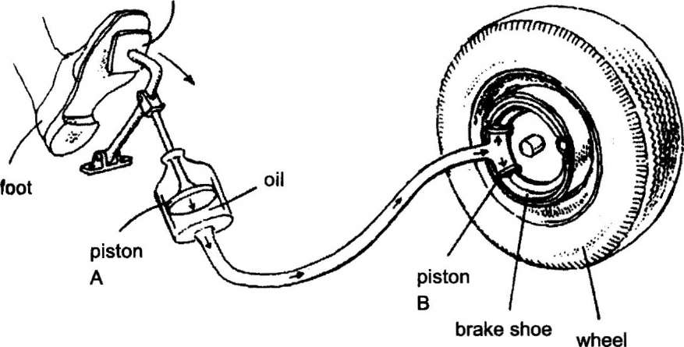

**Braking system**

Your car brake system is a complex grouping of parts which serve a critical role in keeping you safe. No other system in the car is as important for your safety. Keeping your brake system in tip-top shape should be your top priority.

Let’s start with the pedal and work our way down the braking system to better understand how it works. The pedal is a strong steel level which transmits the force from your foot to the master cylinder. The pedal typically has a switch attached to it, to turn on your brake lights when you press the pedal down.

When you push down on the pedal, the master cylinder is pushed via a push rod. When you step on the brake pedal, you are actually pushing against a plunger in the master cylinder which forces hydraulic oil (brake fluid) through a series of tubes and hoses to the braking unit at each wheel. Since hydraulic fluid (or any fluid for that matter) cannot be compressed, pushing fluid through a pipe is just like pushing a steel bar through a pipe. Unlike a steel bar, however, fluid can be directed through many twists and turns on its way to its destination, arriving with the exact same motion and pressure that it started with. It is very important that the fluid is pure liquid and that there are no air bubbles in it. Air can compress, which causes sponginess to the pedal and severely reduced braking efficiency. If air is suspected, then the system must be bled to remove the air. There are “bleeder screws” at each wheel cylinder and caliper for this purpose.

**III. Подведение итогов**

Жюри объявляет общее количество набранных баллов каждой из команд.

**Награждение победителей** - вручение дипломов.

*Приложение*

***Оценочный лист***

|  |  |  |  |  |
| --- | --- | --- | --- | --- |
| № вопроса | Команда № 1, количество баллов | Команда № 2, количество баллов | Команда № 3, количество баллов | Команда № 4, количество баллов |
|  |  |  |  |  |
|  |  |  |  |  |

**ЛИТЕРАТУРА**

1. **Борисевич, Л.И.** Machinery and Education. Машиностроение и образование: пособие по английскому языку для автотранспортных и машиностроительных специальностей / Е.Е. Глуховская, Н.Е. Денисёнок. – Минск: БНТУ, 2009. – 160с.
2. **Герасимук, А.Н.** Английский язык для специалистов автосервиса (с электронным приложением): учеб. Пособие / А.Н. Герасимук. – Минск: «Вышэйшая школа», 2011. – 165с.
3. **Шляхова, А.В.** Английский язык для студентов автомобильных специальностей средних профессиональных учебных заведений: учеб. пособие / А.В. Шляхова. – Москва: Высшая школа, 2008. – 120с.
4. **Мюллер, В.К.** Новый англо-русский словарь: Ок. 200 000 слов и словосочетаний / В.К. Мюллер – Москва: Рус. яз.-Медиа, 2005. – 945с.